

哈尔滨工业大学

网络安全课程实验报告

实验四

## 学院：计算机学院

## 班级：1403202

## 学号：1140320206

## 姓名：霍峻杰

## 实验1：windows安装ubuntu（使用vmware）

## 实验结果

1. 这个我已经装了很多个了。。。这里就不再演示了吧，就贴个很多截图。

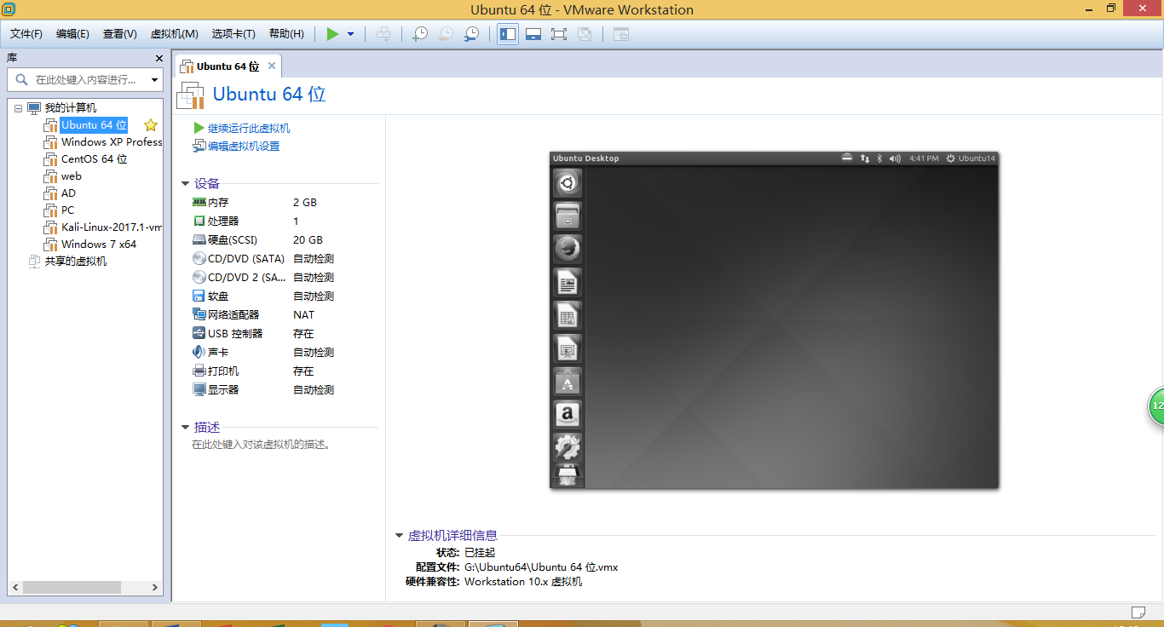

实验2：ubuntu安装windows XP

实验结果：

我是在windows装的vmware，vm装的ubuntu，ubuntu装的virtualBox，vb装的windows。

直接贴截图：

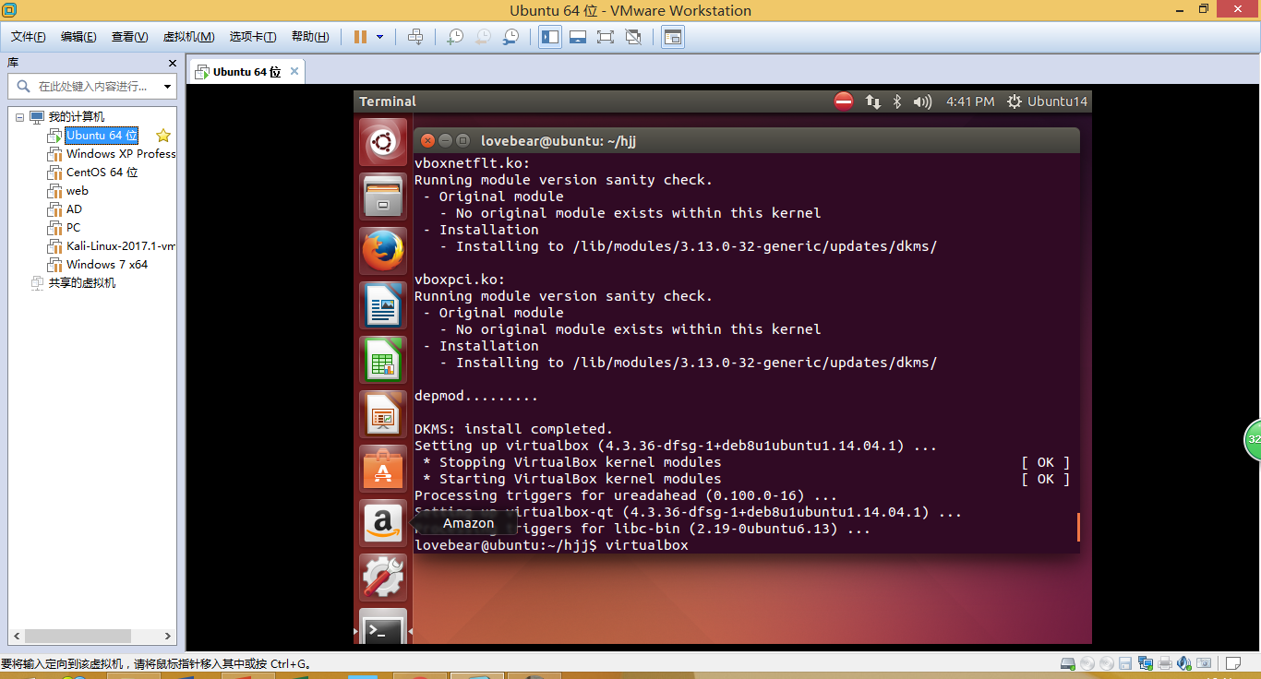

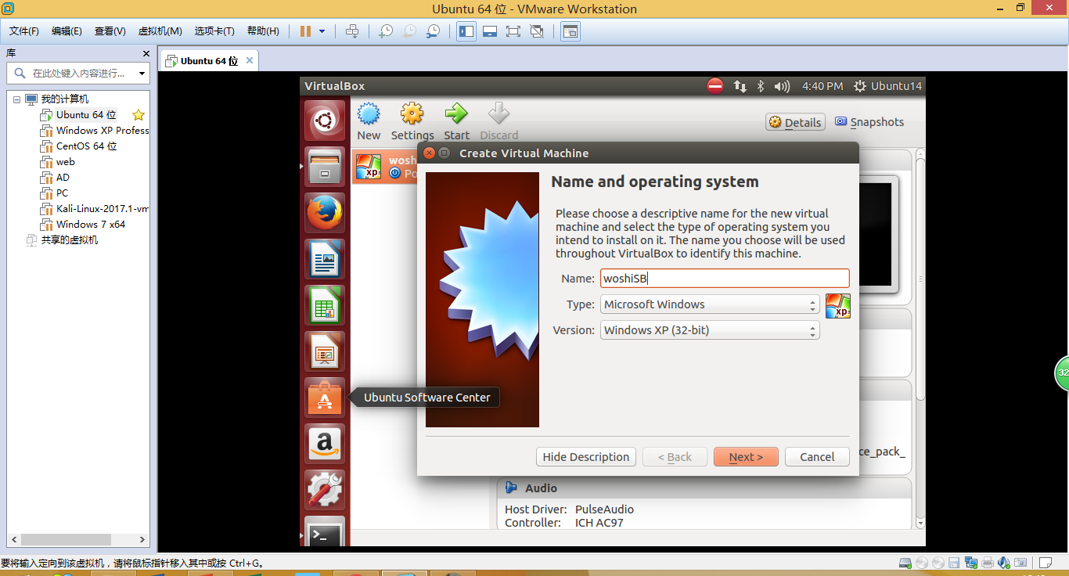

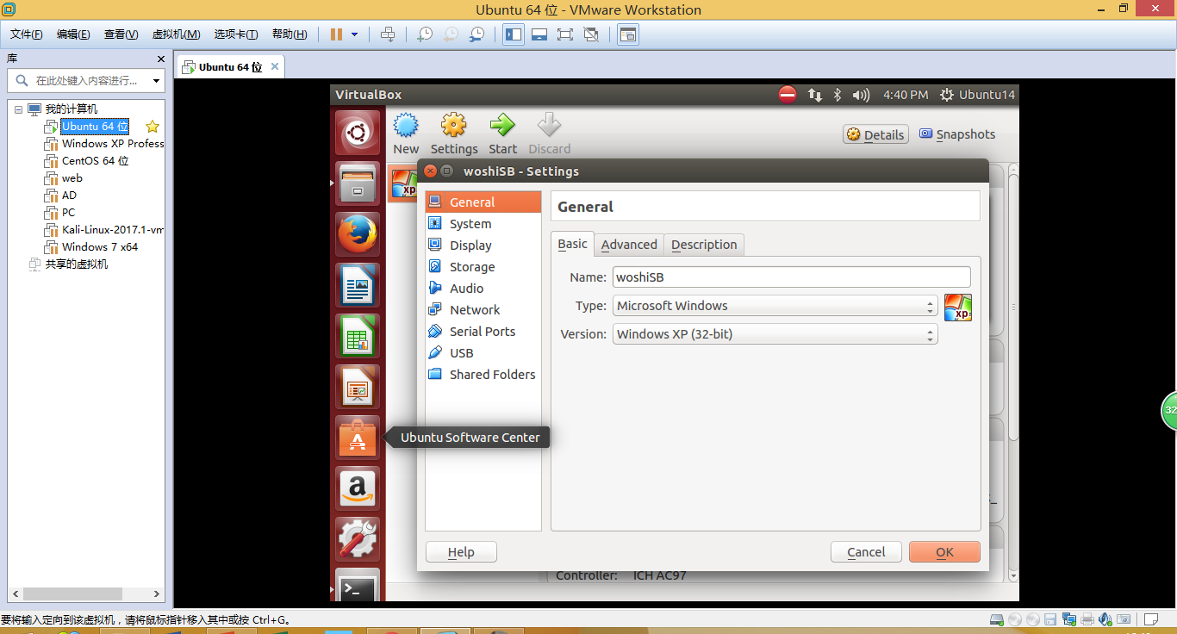

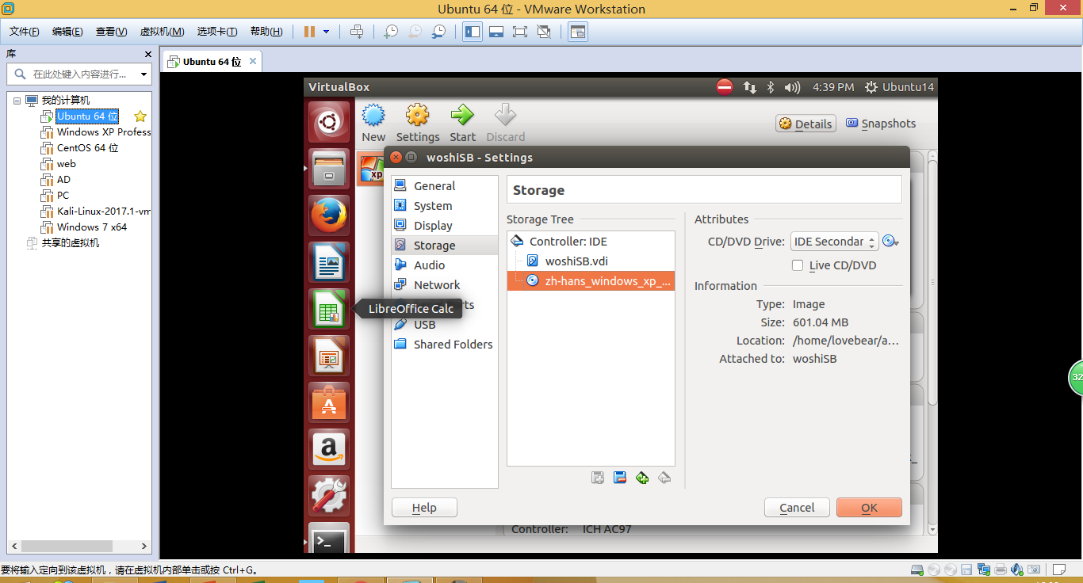

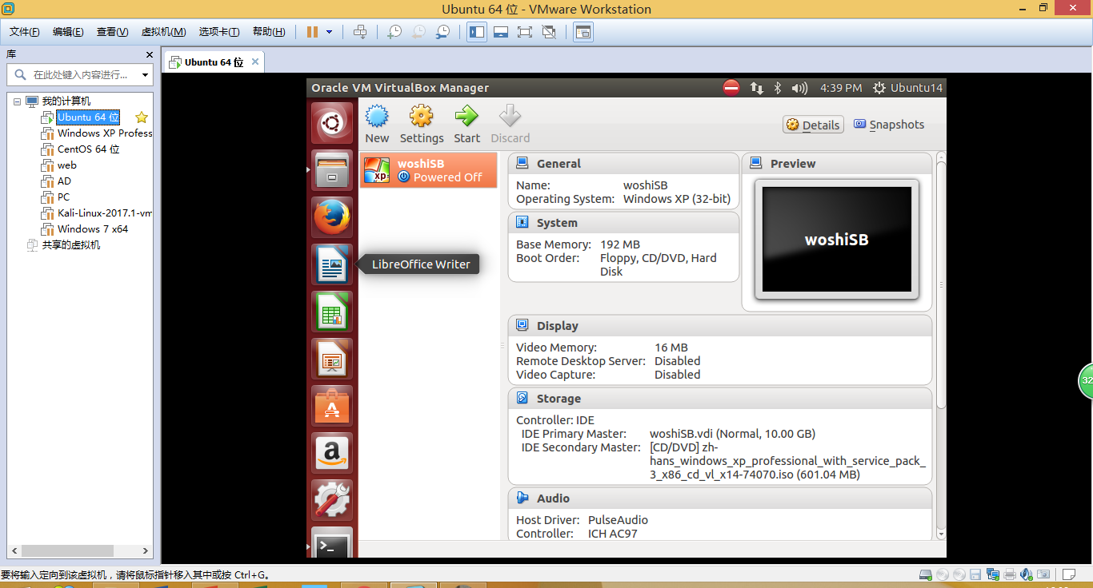

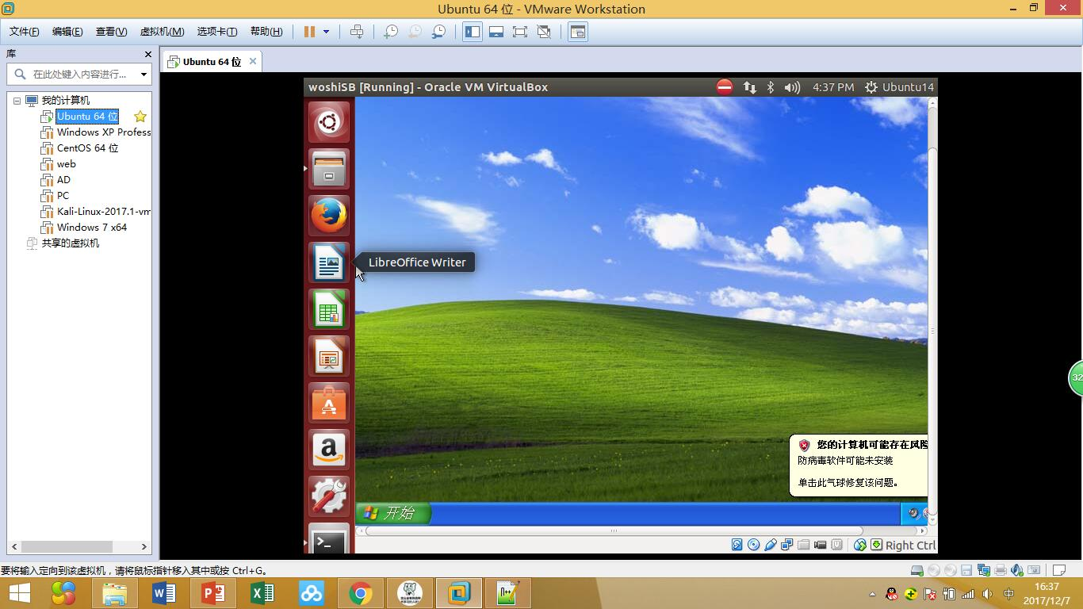

实验总结

这次实验非常的简单，但是可以利用挖掘的地方很多，由于要考研，就没有深入的挖掘，之前自己也装过许多虚拟机，所以装的相对来讲比较熟练，我的XP是正版的！！！